**Facultatea de Matematică și informatică, Universitatea din București**

**PROIECT BAZE DE DATE**

**Gestionarea datelor dintr-o companie**

**Student: Nica Valentin-Teodor**

**An universitar: 2022-2023**

**Grupa: 212**

**Seria: 21**

**CUPRINS**

1. Descrierea modelului real, a utilității acestuia și a regulilor de funcționare.

2. Prezentarea constrângerilor (restricții, reguli) impuse asupra modelului.

3. Descrierea entităților, incluzând precizarea cheii primare.

4. Descrierea relațiilor, incluzând precizarea cardinalității acestora.

5. Descrierea atributelor, incluzând tipul de date și eventualele constrângeri, valori implicite,

valori posibile ale atributelor.

6. Realizarea diagramei entitate-relație corespunzătoare descrierii de la punctele 3-5.

7. Realizarea diagramei conceptuale corespunzătoare diagramei entitate-relație proiectate la

punctul 6. Diagrama conceptuală obținută trebuie să conțină minimum 6 tabele (fără

considerarea subentităților), dintre care cel puțin un tabel asociativ.

8. Enumerarea schemelor relaționale corespunzătoare diagramei conceptuale proiectate la

punctul 7.

9. Realizarea normalizării până la forma normală 3 (FN1-FN3).

10. Crearea unei secvențe ce va fi utilizată în inserarea înregistrărilor în tabele (punctul 11).

11. Crearea tabelelor în SQL și inserarea de date coerente în fiecare dintre acestea (minimum

5 înregistrări în fiecare tabel neasociativ; minimum 10 înregistrări în tabelele asociative).

12. Formulați în limbaj natural și implementați 5 cereri SQL complexe ce vor utiliza, în

ansamblul lor, următoarele elemente:

• subcereri sincronizate în care intervin cel puțin 3 tabele

• subcereri nesincronizate în clauza FROM

• grupări de date cu subcereri nesincronizate in care intervin cel putin 3 tabele, funcții

grup, filtrare la nivel de grupuri (in cadrul aceleiasi cereri)

• ordonări si utilizarea funcțiilor NVL și DECODE (in cadrul aceleiasi cereri)

• utilizarea a cel puțin 2 funcții pe șiruri de caractere, 2 funcții pe date calendaristice, a

cel puțin unei expresii CASE

• utilizarea a cel puțin 1 bloc de cerere (clauza WITH)

Observație: Într-o cerere se vor regăsi mai multe elemente dintre cele enumerate mai sus, astfel

încât cele 5 cereri să le cuprindă pe toate.

13. Implementarea a 3 operații de actualizare și de suprimare a datelor utilizând subcereri.

-----------------------------------------------------------------------------------------------------------------------------------------------

**1. Descrierea modelului real, a utilității acestuia și a regulilor de funcționare.**

Modelul de date furnizează informații despre o companie și detaliile specifice despre entitățile sale, cum ar fi angajați, produse, clienți, comenzi și altele. Acesta este util pentru companie, deoarece permite o evidență mai bună a activității desfășurate în cadrul companiei și asigură o gestionare eficientă a datelor.

Compania are angajați care ocupă diverse funcții și a căror activitate este înregistrată în sistem. Fiecare angajat este înregistrat cu informații personale, cum ar fi nume, adresa, numărul de telefon etc. În plus, pentru fiecare angajat se cunoaște funcția sa în cadrul companiei și alte detalii relevante.

Compania produce și comercializează produse, iar fiecare produs are detalii specifice, cum ar fi nume, descriere, preț etc. Există, de asemenea, un sistem de gestionare a stocurilor care urmărește nivelul de stoc al fiecărui produs.

Clienții interacționează cu compania prin plasarea de comenzi pentru produsele disponibile. Fiecare comandă este asociată cu un client și conține informații despre produsele comandate, cantitatea, adresa de livrare etc. Pentru fiecare comandă se emite o factură, care conține detalii despre suma totală și alte informații relevante.

În plus, clienții pot furniza recenzii despre produsele sau serviciile oferite de companie, exprimându-și experiența lor. Există și posibilitatea ca clienții să înregistreze reclamații în cazul unor probleme sau comportament inadecvat al angajaților.

Această bază de date permite companiei să aibă o evidență detaliată a activității sale, gestionând informațiile despre angajați, produse, comenzi, recenzii și reclamații. Aceasta facilitează monitorizarea activității și asigură satisfacția clienților prin înregistrarea și gestionarea feedback-ului lor.

**2. Prezentarea constrângerilor (restricții, reguli) impuse asupra modelului.**

Compania trebuie să aibă cel puțin un angajat (pentru a exista), dar poate avea mai mulți angajați. Un angajat nu poate fi angajat în același timp la mai multe companii.

Fiecare angajat al companiei trebuie să aibă o funcție specificată, precum poziție sau departament.

Fiecare angajat poate emite mai multe facturi sau nicio factură, în funcție de funcția sa. O factură trebuie să fie emisă de un singur angajat.

Fiecare factură emisă trebuie să fie asociată cu o comandă plasată de către un client.

Fiecare client trebuie să aibă un ID unic, astfel încât datele personale să poată fi identificate în mod unic. Aceasta facilitează identificarea clienților la revenirea în companie.

Un client poate efectua o rezervare pentru o comandă de produse sau servicii oferite de companie.

La finalizarea unei comenzi sau a unei rezervări, clientul are opțiunea de a furniza feedback sau recenzii despre experiența sa.

Compania poate primi mai multe recenzii de la clienți diferiți, dar o recenzie este asociată cu un singur client.

Compania poate avea mai multe produse sau servicii disponibile, iar fiecare produs sau serviciu are o categorie specificată.

Pentru gestionarea stocurilor, informațiile despre nivelul de stoc al fiecărui produs sunt păstrate în entitatea "Stocuri".

Compania poate efectua livrări pentru comenzile plasate de clienți, iar detaliile livrărilor sunt înregistrate în entitatea "Livrări".

Compania poate oferi promoții sau reduceri pentru produsele sau serviciile sale, iar informațiile despre acestea sunt înregistrate în entitatea "Promoții".

**3. Descrierea entităților, incluzând precizarea cheii primare.**

Modelul de date cuprinde următoarele entități: COMPANIE, ANGAJATI, PRODUSE, CLIENTI, COMENZI, EVENIMENTE, CATEGORII PRODUSE, FACTURI, RECLAMATII, STOCURI, RECENZII, LIVRARI, PROMOTII.

Prezentarea entităților se va face printr-o descriere amplă a fiecăreia și menționarea cheii primare.

|  |  |  |
| --- | --- | --- |
| ENTITATE | DESCRIERE | CHEIE PRIMARĂ |
| COMPANIE | Conține detalii despre compania care operează lanțul de magazine sau platforma online, cum ar fi numele companiei, adresa sediului, numărul de telefon, email. | ID_Companie (identificator unic al companiei) |
| ANGAJATI | Conține detalii despre angajații companiei, cum ar fi numele, poziția ocupată. | ID_Angajat (identificator unic al angajatului) |
| PRODUSE | Conține detalii despre produsele disponibile în cadrul companiei, cum ar fi numele, descrierea, prețul. | ID_Produs (identificator unic al produsului) |
| CLIENTI | Conține detalii despre clienții companiei, care cumpara produse, cum ar fi numele, adresa, numărul de telefon. | ID_Client (identificator unic al clientului) |
| COMENZI | Conține detalii despre comenzile plasate de clienți, cum ar fi data, produsul comandat, cantitatea. | ID_Comandă (identificator unic al comenzii) |
| EVENIMENTE | Conține detalii despre evenimentele organizate de companie, cum ar fi numele evenimentului, data, locația, descrierea. | ID_Eveniment (identificator unic al evenimentului) |
| CATEGORII | Conține detalii despre categoriile sau tipurile de produse disponibile în sistem, cum ar fi numele categoriei, codul. | ID_Categorie (identificator unic al categoriei) |
| FACTURI | Conține detalii despre facturile generate pentru comenzile efectuate, cum ar fi numărul facturii, data emiterii, suma totală. | ID_Factură (identificator unic al facturii) |
| STOCURI | Conține detalii despre nivelul de stoc al fiecărui produs disponibil, cum ar fi cantitatea disponibilă. | Cheia primara este compusa din ID_Produs |
| RECENZII | Conține detalii despre recenziile și evaluările clienților referitoare la produse sau servicii, cum ar fi textul recenziei, nota acordată, data. | ID_Recenzie (identificator unic al recenziei) |
| LIVRARI | Conține detalii despre livrările efectuate pentru comenzile plasate, cum ar fi data livrării, adresa de livrare. | ID_Livrare (identificator unic al livrării) |
| PROMOTII | Conține detalii despre oferte promoționale sau reduceri disponibile, cum ar fi descrierea, perioada de valabilitate, produsele vizate. | ID_Promoție (identificator unic al promoției) |
| RECLAMATII | Conține detalii despre reclamațiile primite de companie, cum ar fi data, descrierea. | ID_Reclamație (identificator unic al reclamației) |

**4. Descrierea relațiilor, incluzând precizarea cardinalității acestora.**

●Companie - Angajați:

Relație One-to-Many: O companie poate avea mai mulți angajați, dar un angajat este asociat cu o singură companie.

●Companie - Produse:

Relație One-to-Many: O companie poate avea mai multe produse, dar un produs este asociat cu o singură companie.

●Companie - Clienti:

Relație One-to-Many: O companie poate avea mai mulți clienți, dar un client este asociat cu o singură companie.

●Companie - Eveniment:

Relație One-to-Many: O companie poate organiza mai multe evenimente, iar un eveniment este asociat cu o singură companie.

●Produse - Stocuri:

Relație One-to-One: Fiecare produs are o înregistrare corespunzătoare în entitatea Stocuri pentru a urmări nivelul de stoc al produsului respectiv.

●Produse - Recenzii:

Relație One-to-Many: Un produs poate avea mai multe recenzii, iar o recenzie este asociată cu un singur produs.

●Clienti - Comenzi:

Relație " One-to-Many: Un client poate plasa mai multe comenzi, iar o comandă este asociată cu un singur client.

●Clienti - Recenzii:

Relație One-to-Many: Un client poate adăuga mai multe recenzii, iar o recenzie este asociată cu un singur client.

●Clienti - Reclamație:

Relație One-to-Many: Un client poate înregistra mai multe reclamații, iar o reclamație este asociată cu un singur client.

●Comenzi - Facturi:

Relație One-to-One: Fiecare comandă are o factură corespunzătoare pentru a înregistra informații despre plată.

●Comenzi - Livrări:

Relație One-to-Many: O comandă poate avea mai multe livrări, iar o livrare este asociată cu o singură comandă.

●Comenzi - Reclamații:

Relație One-to-Many: O comandă poate avea mai multe reclamații, iar o reclamație este asociată cu o singură comandă.

●Categorii - Produse:

Relație One-to-Many: O categorie poate avea mai multe produse, iar un produs este asociat cu o singură categorie.

●Promotii - Produse:

Relație Many-to-Many: O promotie poate avea mai multe produse, iar un produs este asociat cu mai multe promotii.

**5. Descrierea atributelor, incluzând tipul de date și eventualele constrângeri, valori implicite, valori posibile ale atributelor.**

● Entitatea COMPANIE

|  |  |  |  |  |
| --- | --- | --- | --- | --- |
| Atribut | Tip de date | Dimensiune | Valori implicite si valori posibile | Observatii |
| id_companie | number | lungime maxima 5 |  | identificator unic pentru fiecare companie. (PK) |
| nume_companie | varchar2 | lungime maxima 100 |  | va conține numele unei companii, deci este NOT NULL numele trebuie să fie UNIQUE |
| adresa | varchar2 | lungime maxima 100 |  | NOT NULL deoarece va conține adresa în care se află o companie |
| nr_telefon | varchar2 | lungime fixa de 10 cifre |  | NOT NULL căci va conține numărul de telefon al unei companii  UNIQUE deoarece numerele de telefon inserate sunt românești |
| email | varchar2 | lungime maxima 100 |  | NOT NULL deoarece va conține email-ul companiei |

● Entitatea ANGAJATI

|  |  |  |  |  |
| --- | --- | --- | --- | --- |
| Atribut | Tip de date | Dimensiune | Valori implicite si valori posibile | Observatii |
| id_angajat | number | lungime maxima 5 |  | identificator unic pentru fiecare angajat al unei companii.(PK) |
| nume | varchar2 | lungime maxima 100 |  | NOT NULL căci va conține numele angajatului |
| prenume | varchar2 | lungime maxima 100 |  | NOT NULL căci va conține prenumele angajatului |
| pozitie | varchar2 | lungime maxima 100 |  | NOT NULL căci va conține numele pozitiei pe care un angajat o are |
| id_companie | number | lungime maxima 5 |  | reprezintă codul companiei unde lucrează un angajat  Atributul trebuie să corespundă la o valoare a cheii primare din tabelul COMPANIE, adică este cheie externă în tabelul ANGAJAT(FK). |

● Entitatea PRODUSE

|  |  |  |  |  |
| --- | --- | --- | --- | --- |
| Atribut | Tip de date | Dimensiune | Valori implicite si valori posibile | Observatii |
| id_produs | number | lungime maxima 5 |  | identificator unic pentru fiecare produs |
| nume | varchar2 | lungime maxima 100 |  | NOT NULL căci va conține numele produsului |
| descriere | varchar2 | lungime maxima 100 |  | NOT NULL căci va conține descrierea produsului |
| pret | number | lungime maxima 8 caractere si cu 2 zecimale | valoare implicita: 20 (lei) | reprezintă pretul unui produs  este o variabilă de tip numeric(real), mai mare sau egala decât valoarea de 20 de lei |
| id_companie | number | lungime maxima 5 |  | reprezintă codul companiei de unde provine produsul  Atributul trebuie să corespundă la o valoare a cheii primare din tabelul COMPANIE, adică este cheie externă în tabelul PRODUSE(FK). |

● Entitatea CLIENTI

|  |  |  |  |  |
| --- | --- | --- | --- | --- |
| Atribut | Tip de date | Dimensiune | Valori implicite si valori posibile | Observatii |
| id_client | number | lungime maxima 5 |  | identificator unic pentru fiecare client |
| nume | varchar2 | lungime maxima 100 |  | NOT NULL căci va conține numele clientului |
| adresa | varchar2 | lungime maxima 100 |  | NOT NULL deoarece va conține adresa clientului |
| nr_telefon | number | lungime fixa de 10 cifre |  | NOT NULL căci va conține numărul de telefon al unui client  UNIQUE deoarece numerele de telefon inserate sunt românești |
| id_companie | number | lungime maxima 5 |  | reprezintă codul companiei de la care clientul cumpara produse  Atributul trebuie să corespundă la o valoare a cheii primare din tabelul COMPANIE, adică este cheie externă în tabelul CLIENTI(FK). |

● Entitatea COMENZI

|  |  |  |  |  |
| --- | --- | --- | --- | --- |
| Atribut | Tip de date | Dimensiune | Valori implicite si valori posibile | Observatii |
| id_comanda | number | lungime maxima 5 |  | identificator unic pentru fiecare comanda |
| data | date |  |  | NOT NULL deoarece  reprezintă data in care comanda a fost plasata |
| produs_comandat | varchar2 | lungime maxima 100 |  | NOT NULL deoarece  va contine numele produsului comandat |
| cantitate | number | lungime maxima 4 |  | NOT NULL deoarece contine detalii despre cantitatea produsului |
| adresa_livrare | varchar2 | lungime maxima 100 |  | NOT NULL deoarece va contine adresa de livrare |
| id_client | number | lungime maxima 5 |  | reprezintă codul clientului face comanda evenimente  Atributul trebuie să corespundă la o valoare a cheii primare din tabelul CLIENTI, adică este cheie externă în tabelul COMENZI(FK). |

● Entitatea EVENIMENT

|  |  |  |  |  |
| --- | --- | --- | --- | --- |
| Atribut | Tip de date | Dimensiune | Valori implicite si valori posibile | Observatii |
| id_eveniment | number | lungime maxima 5 |  | identificator unic pentru fiecare eveniment |
| nume_eveniment | varchar2 | lungime maxima 100 |  | NOT NULL deoarece va contine numele evenimentului |
| descriere | varchar2 | lungime maxima 100 |  | NOT NULL deoarece va contine detalii despre eveniment |
| data_eveniment | date |  |  | NOT NULL deoarece reprezinta data la care va avea loc evenimentul |
| locatie | varchar2 | lungime maxima 100 |  | NOT NULL deoarece va contine locatia evenimentului |
| id_companie | number | lungime maxima 5 |  | reprezintă codul companiei care organizeaza evenimente  Atributul trebuie să corespundă la o valoare a cheii primare din tabelul COMPANIE, adică este cheie externă în tabelul EVENIMENT(FK). |

● Entitatea CATEGORII

|  |  |  |  |  |
| --- | --- | --- | --- | --- |
| Atribut | Tip de date | Dimensiune | Valori implicite si valori posibile | Observatii |
| id_categorie | number | lungime maxima 5 |  | identificator unic pentru fiecare categorie de produse |
| nume_categorie | varchar2 | lungime maxima 100 | valoare implicita: 20(grame) | NOT NULL deoarece contine informatii despre categoria produsului |
| id_produs | number | lungime maxima 5 |  | reprezintă codul produsului din categoria respectiva  Atributul trebuie să corespundă la o valoare a cheii primare din tabelul PRODUSE, adică este cheie externă în tabelul CATEGORIE(FK). |

● Entitatea FACTURI

|  |  |  |  |  |
| --- | --- | --- | --- | --- |
| Atribut | Tip de date | Dimensiune | Valori implicite si valori posibile | Observatii |
| id_factura | number | lungime maxima 5 |  | identificator unic pentru fiecare factura emisa |
| suma_totala | number | lungime maxima 10 caractere si cu 2 zecimale | valoare implicita: 20 (lei) | reprezintă suma totala  este o variabilă de tip numeric(real), mai mare sau egala decât valoarea de 20 de lei |
| data_plata | date |  |  | NOT NULL deoarece va contine data facturii emise |
| id_comanda | number | lungime maxima 5 |  | reprezintă codul comenzii pentru care factura este emisa  Atributul trebuie să corespundă la o valoare a cheii primare din tabelul COMANDA, adică este cheie externă în tabelul FACTURI(FK). |
|  |  |  |  |  |

● Entitatea LIVRARI

|  |  |  |  |  |
| --- | --- | --- | --- | --- |
| Atribut | Tip de date | Dimensiune | Valori implicite si valori posibile | Observatii |
| id_livrare | number | lungime maxima 5 |  | identificator unic pentru fiecare livrare |
| data_livrare | date |  |  | NOT NULL deoarece va contine data livrarii |
| adresa_livrare | varchar2 | lungime maxima 100 |  | NOT NULL deoarece va contine adresa livrarii |
| id_comanda | number | lungime maxima 5 |  | reprezintă codul comenzii livrate  Atributul trebuie să corespundă la o valoare a cheii primare din tabelul COMANDA, adică este cheie externă în tabelul LIVRARI(FK). |

● Entitatea PROMOTII

|  |  |  |  |  |
| --- | --- | --- | --- | --- |
| Atribut | Tip de date | Dimensiune | Valori implicite si valori posibile | Observatii |
| id_promotie | number | lungime maxima 5 |  | identificator unic pentru fiecare promotie |
| nume_promotie | varchar2 | lungime maxima 100 |  | NOT NULL deoarece va contine numele promotiei |
| descriere | varchar2 | lungime maxima 100 |  | NOT NULL deoarece va contine informatii despre promotii |
| data_inceput | date |  |  | NOT NULL deoarece reprezinta data de inceput a unei promotii |
| data_sfarsit | date |  |  | NOT NULL deoarece reprezinta data de sfarsit a unei promotii |
| id_produs | number | lungime maxima 5 |  | reprezintă codul produsului pentru care se aplica promotia  Atributul trebuie să corespundă la o valoare a cheii primare din tabelul PRODUSE, adică este cheie externă în tabelul PROMOTII(FK). |

● Entitatea RECLAMATIE

|  |  |  |  |  |
| --- | --- | --- | --- | --- |
| Atribut | Tip de date | Dimensiune | Valori implicite si valori posibile | Observatii |
| id_reclamatie | number | lungime maxima 5 |  | identificator unic pentru fiecare reclamatie |
| data | date |  |  | NOT NULL deoarece reprezinta data unei reclamatii |
| descriere | varchar2 | lungime maxima 100 |  | NOT NULL deoarece contine informatii despre reclamatie |
| id_client | number | lungime maxima 5 |  | reprezintă codul clientului care face reclamatie  Atributul trebuie să corespundă la o valoare a cheii primare din tabelul COMANDA, adică este cheie externă în tabelul RECLAMATIE(FK). |

● Entitatea STOCURI

|  |  |  |  |  |
| --- | --- | --- | --- | --- |
| Atribut | Tip de date | Dimensiune | Valori implicite si valori posibile | Observatii |
| id_produs | number | lungime maxima 5 |  | reprezintă codul produsului din stoc reclamatie  Atributul trebuie să corespundă la o valoare a cheii primare din tabelul PRODUS, adică este cheie externă în tabelul STOCURI(FK). |
| cantitate | number | lungime maxima 4 |  | NOT NULL deoarece contine detalii despre cantitatea stocului |

● Entitatea RECENZII

|  |  |  |  |  |
| --- | --- | --- | --- | --- |
| Atribut | Tip de date | Dimensiune | Valori implicite si valori posibile | Observatii |
| id_recenzie | number | lungime maxima 5 |  | identificator unic pentru fiecare recenzie |
| descriere | varchar2 | lungime maxima 100 |  | NOT NULL deoarece contine recenzia despre produs |
| id_produs | number | lungime maxima 5 |  | reprezintă codul produsului pentru care se face recenzie  Atributul trebuie să corespundă la o valoare a cheii primare din tabelul PRODUS, adică este cheie externă în tabelul RECENZII(FK). |
| id_client | number | lungime maxima 5 |  | reprezintă codul clientulu care face recenzie  Atributul trebuie să corespundă la o valoare a cheii primare din tabelul PRODUS, adică este cheie externă în tabelul RECENZII(FK). |

**6. Realizarea diagramei entitate-relație corespunzătoare descrierii de la punctele 3-5.**

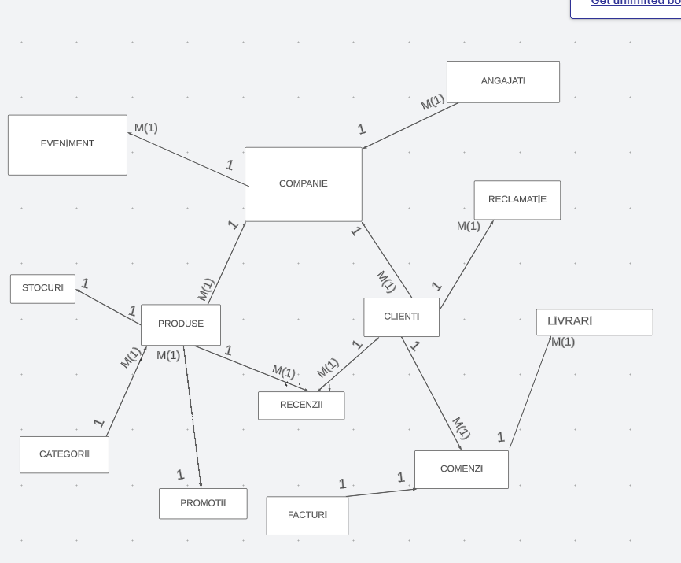

**7. Realizarea diagramei conceptuale corespunzătoare diagramei entitate-relație proiectate la punctul 6. Diagrama conceptuală obținută trebuie să conțină minimum 6 tabele (fără considerarea subentităților), dintre care cel puțin un tabel asociativ.**

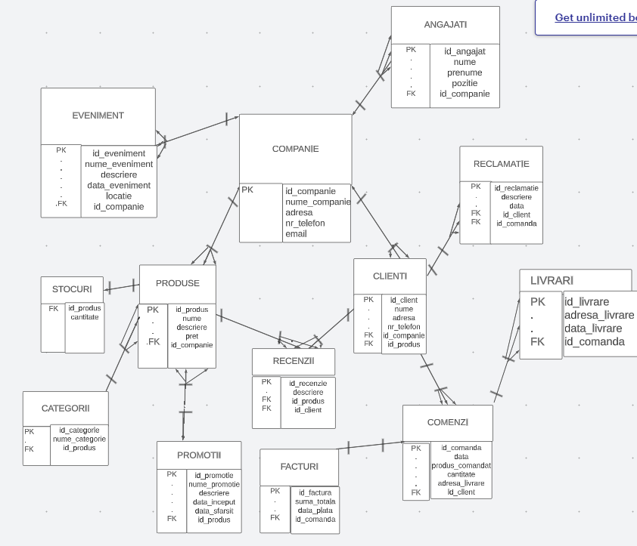

**8. Enumerarea schemelor relaționale corespunzătoare diagramei conceptuale proiectate la punctul 7.**

COMPANIE(id_companie#, nume_companie, adresa, nr_telefon, email)

ANGAJATI(id_angajat#, nume, prenume, pozitie, id_companie)

PRODUSE(id_produs#, nume, descriere, pret, id_companie)

CLIENTI(id_client#, nume, adresa, nr_telefon, id_companie)

COMENZI(id_comanda#, data, produs_comandat, cantitate, adresa_livrare, id_client)

EVENIMENT(id_eveniment#, nume_eveniment, descriere, data_eveniment, locatie, id_companie)

CATEGORII(id_categorie#, nume_categorie, id_produs)

FACTURI(id_factura#, suma_totala, data_plata, id_comanda)

RECLAMATIE(id_reclamatie#, descriere, data, id_client)

STOCURI(id_produs, cantitate)

LIVRARI(id_livrare#, data_livrare, adresa_livrare, id_comanda)

RECENZII(id_recenzie#, descriere, id_produs, id_client)

PROMOTII(id_promotie#, nume_promotie, descriere, data_inceput, data_sfarsit, id_produs)

**9. Realizarea normalizării până la forma normală 3 (FN1-FN3).**● **FORMA NORMALĂ 1 (FN1)**

○ O relație se află în formă normală 1 dacă fiecărui atribut care o

compune îi corespunde o valoare indivizibilă. Mai precis, o relație se

află în formă normală 1 dacă există un identificator unic.

○ Pentru a demonstra că relațiile avute în diagramă sunt în forma

normală 1 se vor lua câteva exemple.

De exemplu, în entitatea COMPANIE cheia primară este id_companie, ceea ce înseamnă că este un identificator unic (fiecare companie are un id unic). În acest fel, atributul id_companie fiind o valoare indivizibilă, relația se află în forma normală 1 (există identificator unic pentru toate intrările din tabel).

Pentru a exemplifica cum se aplică această normalizare se va crea un exemplu imaginar, mai precis se va presupune că pentru o companie există mai multi angajati(ceea ce se și întâmplă în realitate, însă aici

mă refer la faptul ca în entitatea COMPANIE să fi existat un atribut numit angajati).

Cum arată inițial relația companie_nonFN1:

|  |  |
| --- | --- |
| id_companie# | angajati |
| 51234 | 1,2,3,4 |
| 51235 | 6,7,8 |
| 51236 | 1 |
| 51237 | 2,3,4 |

Astfel, se poate observa că relația mai sus menționată nu este în FN1, deoarece atributului angajati nu îi corespunde o valoare indivizibilă.

După ce a fost aplicată prima formă normală, relația va arăta astfel:

|  |  |
| --- | --- |
| id_companie# | angajati |
| 51234 | 1 |
| 51234 | 2 |
| 51234 | 3 |
| 51234 | 4 |
| 51235 | 2 |
| 51235 | 3 |
| 51235 | 4 |
| 51236 | 1 |
| 51237 | 6 |
| 51237 | 7 |
| 51237 | 8 |

Se poate observa că după normalizare fiecărui atribut care o compune îi corespunde o valoare indivizibilă.Pe principul acesta am creat entitatea ANGAJATI care are cheia primară compusă din atributele id_angajat și id_companie. Puteam să am în entitatea COMPANIE un atribut angajat (ca în exemplu fictiv de mai sus), însă nu mai respecta FN1, așa că am creat o entitate separată, în care am mai pus niște atribute pe lângă ce aveam.

● **FORMA NORMALĂ 2 (FN2)**

Definiția acestei forme normale este următoarea: O relație se află în formă normală 2 dacă și numai dacă aceasta se află în prima formă normală și dacă fiecare atribut care nu face parte din cheie este dependent de întreaga cheie primară. Pentru entitățile care au ca și cheie primară simplă, adică un singur atribut (COMPANIE, ANGAJATI, PRODUSE, CLIENTI, COMENZI, EVENIMENT, CATEGORII, FACTURI, LIVRARE, PROMOTII, RECLAMATIE, RECENZII ), se observă ușor că atributele ce nu intră în componența cheii primare sunt dependente de cheia primară. Entitatea "Comenzi" are un atribut "id_client" care este cheia primară, iar detaliile clientului (nume, adresă, etc.) sunt stocate separat într-o entitate "Clienti" pentru a evita redundanța datelor.

RELATIA: PRODUSE-CATEGORII

Atribute PRODUSE: id_produs (cheie primară), nume, descriere, pret, id_companie (cheie externă referențiază id_companie din entitatea COMPANIE)

Atribute CATEGORII: id_categorie (cheie primară), nume_categorie

Pentru a aplica FN2:

Verificăm dependențele funcționale:

id_produs -> nume, descriere, pret, id_companie

id_categorie -> nume_categorie

Observăm că id_produs determină nume, descriere, pret și id_companie, în timp ce id_categorie determină doar nume_categorie.

Eliminăm dependențele parțiale prin separarea în două entități distincte:

ENTITATE: PRODUSE

Atribute: id_produs (cheie primară), nume, descriere, pret, id_companie (cheie externă referențiază id_companie din entitatea COMPANIE)

ENTITATE: CATEGORII

Atribute: id_categorie (cheie primară), nume_categorie

Pentru a menține dependențele funcționale complete, adăugăm o cheie externă în entitatea PRODUSE care referențiază id_categorie din entitatea CATEGORII:

Atribute PRODUSE: id_produs (cheie primară), nume, descriere, pret, id_companie (cheie externă referențiază id_companie din entitatea COMPANIE), id_categorie (cheie externă referențiază id_categorie din entitatea CATEGORII)

Astfel, relația PRODUSE-CATEGORII este acum în Forma Normală 2 (FN2), eliminând dependențele parțiale și menținând dependențele funcționale complete.

Cum arată inițial relația produse_nonFN2:

|  |  |  |  |  |
| --- | --- | --- | --- | --- |
| id_produs# | nume | descriere | pret | id_companie# |
| 1 | Laptop HP | Laptop performant cu procesor Intel i7 și 16GB RAM | 2499,99 | 51234 |
| 2 | Telefon Samsung | Telefon inteligent cu 256 GB | 2999,99 | 51234 |
| 3 | Televizor LG | Televizor LED Full HD | 3799,99 | 51235 |
| 4 | Consola PS5 | Consola cu 825 GB | 2900 | 51233 |
| 5 | Telefon IPhone | Telefon inteligent cu 512 GB | 4500 | 51233 |

Relația de mai sus, din tabel, se află în FN1 deoarece există identificator unic pentru toate intrările din tabel. Pentru a fi în FN2 trebuie ca fiecare atribut ce nu este cheie să depindă de întreaga cheie primară. În acest caz, atributele nume, descriere și preț trebuie să depindă de întreaga cheie primară id_produs#, id_companie#, dar se observă faptul că acestea nu depind direct de toată cheia primară. Acest fapt se explică prin existența dependenței directe dintre id_produs#, nume, descriere și preț, ceea ce înseamnă că nume, descriere și preț depind doar de o parte a cheii primare, anume de id_produs#. Astfel, relația prezentată mai sus nu se află în a doua formă normală.

Astfel, dependența va fi:

{id_produs } → { nume, descriere , preț}

Transformarea în FN2:

**PRODUSE**

|  |  |
| --- | --- |
| id_produs# | id_companie# |
| 1 | 51234 |
| 2 | 51234 |
| 3 | 51235 |
| 4 | 51233 |
| 5 | 51233 |

**DETALII_PRODUSE**

|  |  |  |  |
| --- | --- | --- | --- |
| id_produs | nume | descriere | pret |
| 1 | Laptop HP | Laptop performant cu procesor Intel i7 și 16GB RAM | 2499,99 |
| 2 | Telefon Samsung | Telefon inteligent cu 256 GB | 2999,99 |
| 3 | Televizor LG | Televizor LED Full HD | 3799,99 |
| 4 | Consola PS5 | Consola cu 825 GB | 2900 |
| 5 | Telefon IPhone | Telefon inteligent cu 512 GB | 4500 |

**PRECIZARE:** Exemplul creat mai sus a fost doar pentru a demonstra cum se aplică FN2, el nu se regăsește în această formă în diagrama construită la punctul 7.

**● FORMA NORMALĂ 3 (FN3)**

Definiția acestei forme normale este următoarea: O relație se află în formă normală 3 dacă și numai dacă se află în formă normală 2 și dacă fiecare atribut care nu este cheie depinde direct de cheia primară

și numai de ea. Pentru exemplificarea acestei forme normale s-a ales să se realizeze un exemplu fictiv pentru COMENZI (se presupune că atributul cantitate depinde de produs_comandat, fapt ce nu este adevărat în cazul diagramei construite).

comenzi_nonFN3

|  |  |  |  |  |  |
| --- | --- | --- | --- | --- | --- |
| id_comanda# | data | produs_comandat | cantitate | adresa_livrare | id_client |
| 1000 | 05-APR-23 | Laptop Lenovo | 2000 | Bucuresti | 2003 |
| 1001 | 17-MAY-23 | Telefon Huawei | 700 | Galati | 2008 |
| 1002 | 08-FEB-23 | Mouse Marvo | 500 | Craiova | 2310 |
| 1004 | 27-DEC-22 | Tastatura Razer | 850 | Bacau | 2451 |
| 1006 | 19-JAN-23 | Casti SONY | 680 | Iasi | 2953 |

Această relație este în prima formă normală, pentru că există identificator unic pentru toate intrările din tabel, anume id_comanda#.

Se află și în FN2, deoarece se poate remarca faptul că atributele: data, produs_comandat, cantitate, adresa_livrare, id_client care nu sunt în componența cheii primare sunt dependent de întreaga cheie primară id_comanda#.

În acest exemplu se observă că atributul cantitate depinde tranzitiv de cheia primară id_comanda# prin intermediul atributului produs_comandat.Astfel, acest exemplu nu se află în FN3, având în vedere relațiile de dependență întâlnite:

{id_comanda#} → {data, produs_comandat, adresa_livrare, id_client}

{id_comanda#} → {produs_comandat } → {cantitate}Pentru a aduce relația comenzi_nonFN3 în forma normală 3 se aplică regula Casey-Delobel care presupune descompunerea relației prin eliminarea dependenței funcționale tranzitive. În acest mod, din cauza dependenței funcționale produs_comandat – cantitate care surprinde faptul că relația nu se află în FN3, se înlocuiește relația prin două proiecții:

COMENZI_FN3 ( id_comanda#, data, produs_comandat, adresa_livrare,

id_client)

PRODUS_COMANDAT_CANTITATE (produs_comandat, cantitate)

Transformarea:

COMENZI_FN3

|  |  |  |  |  |
| --- | --- | --- | --- | --- |
| id_comanda# | data | produs_comandat | adresa_livrare | id_client |
| 1000 | 05-APR-23 | Laptop Lenovo | Bucuresti | 2003 |
| 1001 | 17-MAY-23 | Telefon Huawei | Galati | 2008 |
| 1002 | 08-FEB-23 | Mouse Marvo | Craiova | 2310 |
| 1004 | 27-DEC-22 | Tastatura Razer | Bacau | 2451 |
| 1006 | 19-JAN-23 | Casti SONY | Iasi | 2953 |

PRODUS_COMANDAT_CANTITATE

|  |  |
| --- | --- |
| produs_comandat | cantitate |
| Laptop Lenovo | 2000 |
| Telefon Huawei | 700 |
| Mouse Marvo | 500 |
| Tastatura Razer | 850 |
| Casti SONY | 680 |

**10. Crearea unei secvențe ce va fi utilizată în inserarea înregistrărilor în tabele (punctul 11).**

**A se vedea exercițiul 11, unde se va face inserarea datelor în tabele. Voi realiza mai multe secvențe: tabelul companie, tabelul angajati, tabelul produse.**

**11. Crearea tabelelor în SQL și inserarea de date coerente în fiecare dintre acestea (minimum 5 înregistrări în fiecare tabel neasociativ; minimum 10 înregistrări în tabelele asociative).**

**➔ COMPANIE**

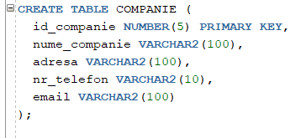

**➔ EVENIMENT**

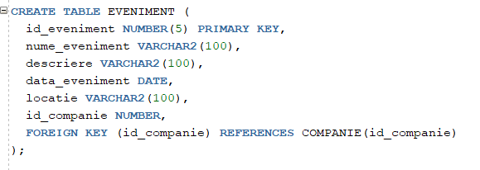

**➔ PRODUSE**

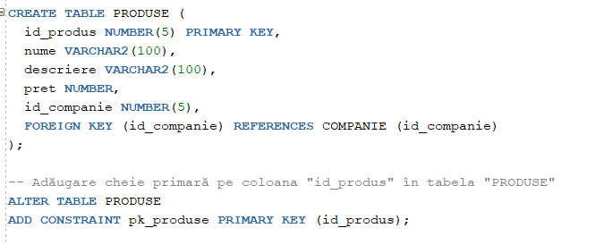

**➔ CLIENTI**

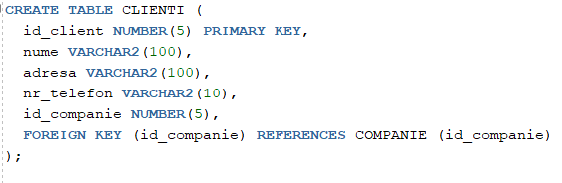

**➔ ANGAJATI**

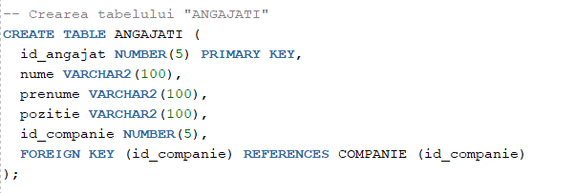

**➔ RECLAMATIE**

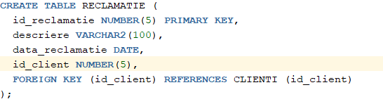

**➔ STOCURI**

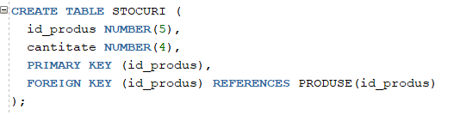

**➔ RECENZII**

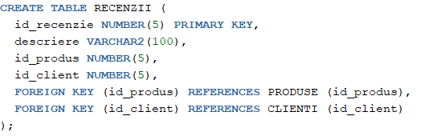

**➔ CATEGORII**

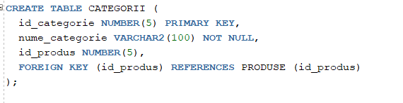

**➔ PROMOTII**

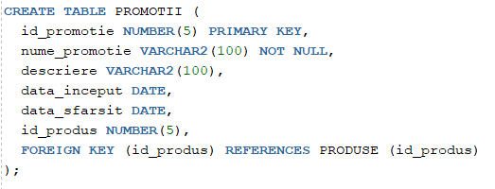

**➔ FACTURI**

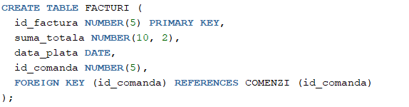

**➔ COMENZI**

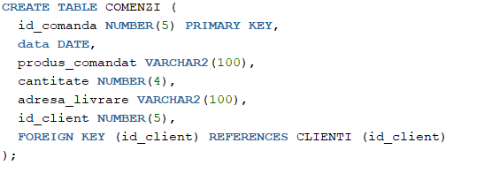

**➔ LIVRARI**

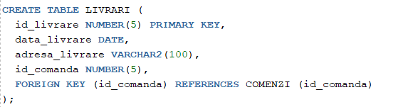

**Date pentru Companie**

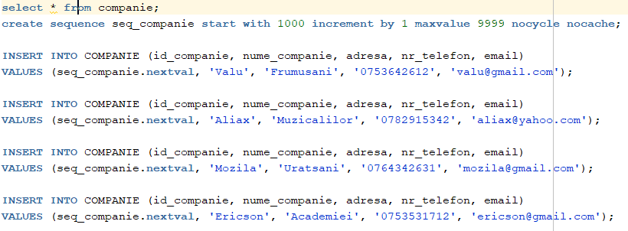



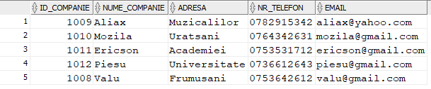

**Date pentru Angajati**

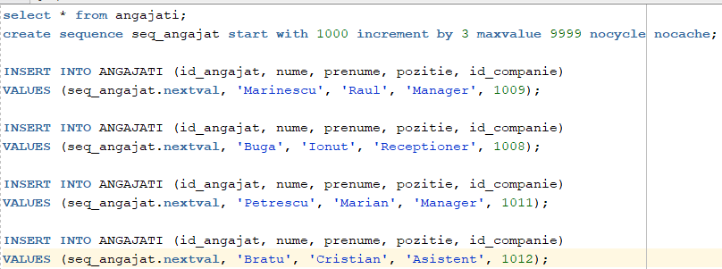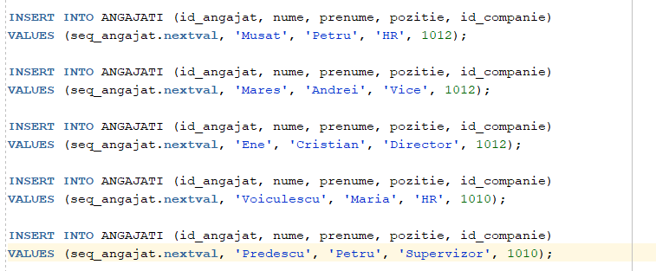

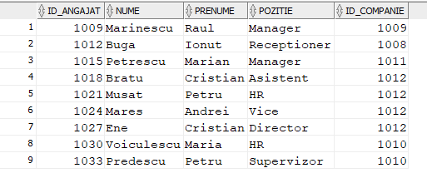

**Date pentru Produse**

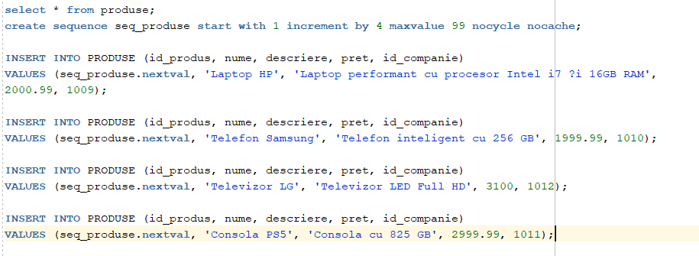 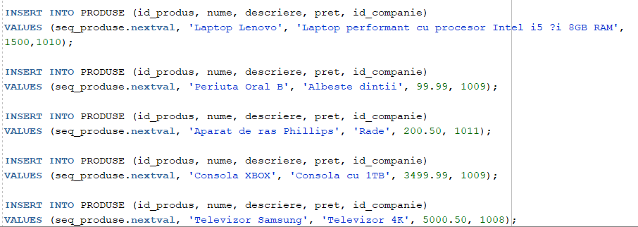 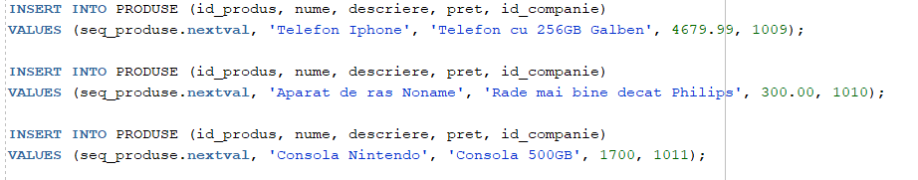 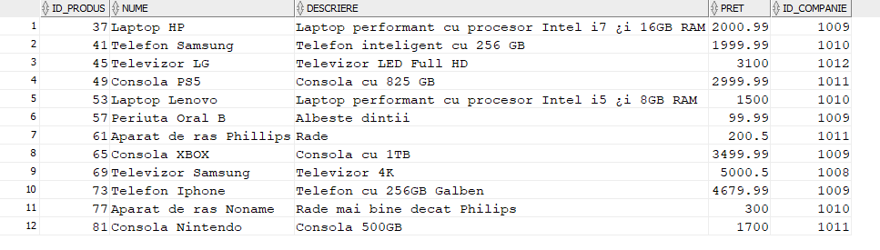

**Date pentru eveniment**

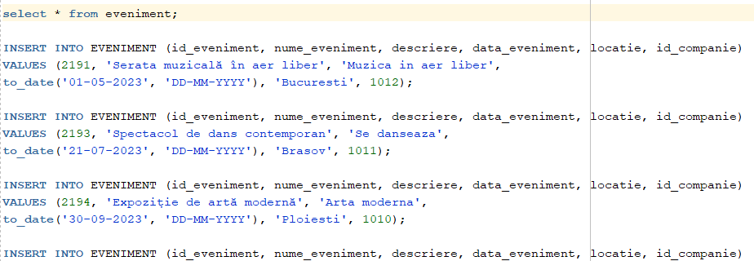

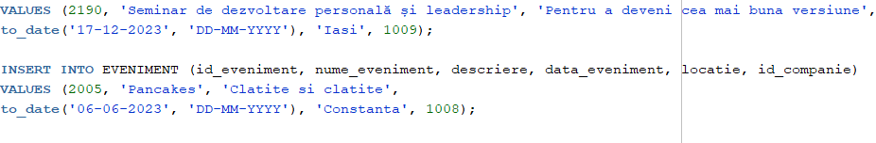

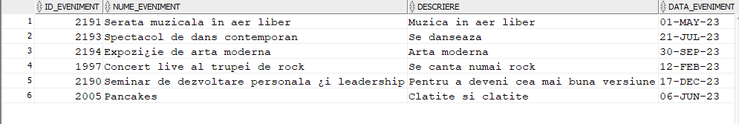 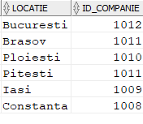

**Date pentru Clienti**

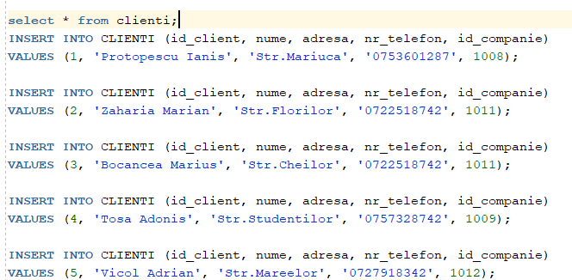



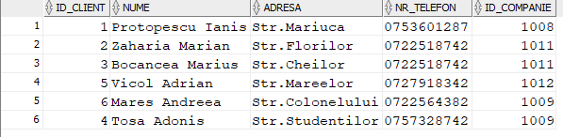

**Date pentru Categorii**

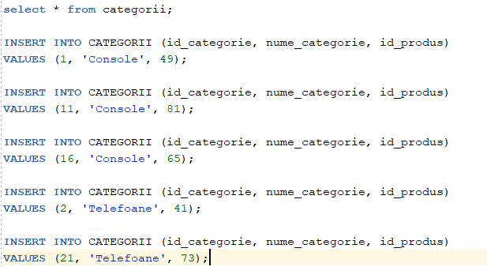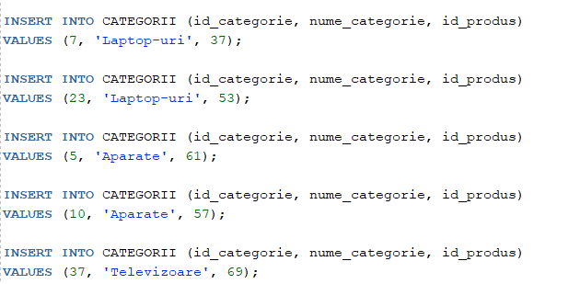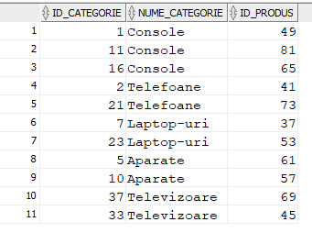

**Date pentru Comenzi**

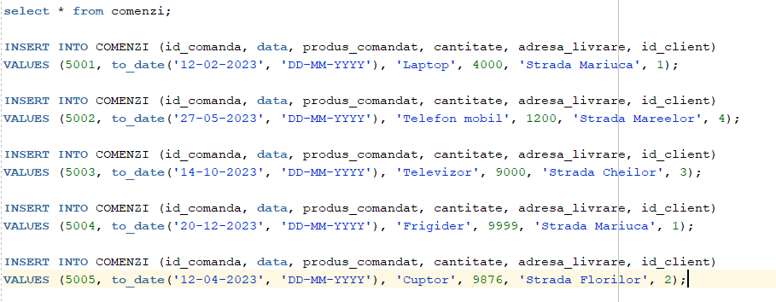

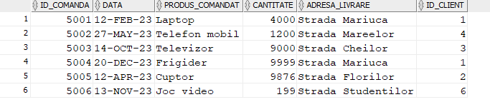

**Date pentru Facturi**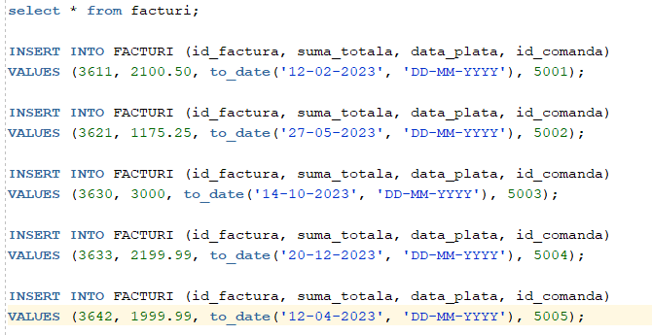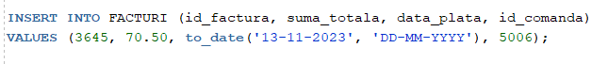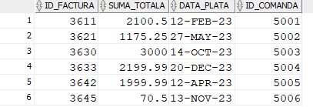

**Date pentru Reclamatie**

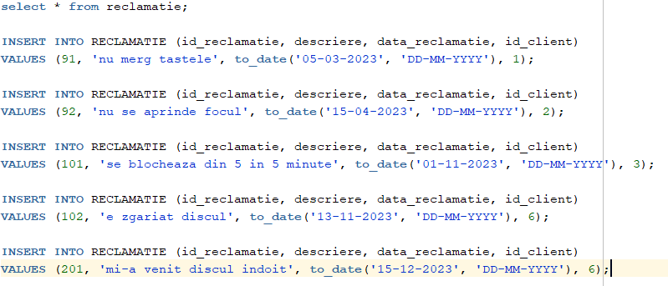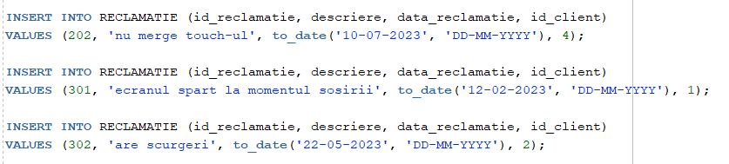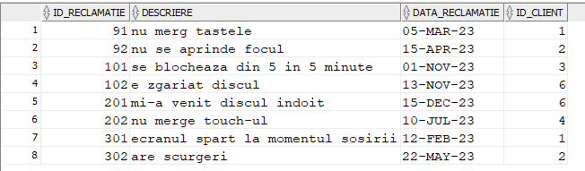

**Date pentru Stocuri**

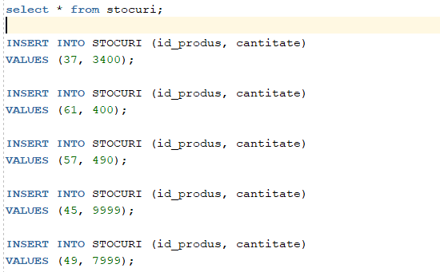 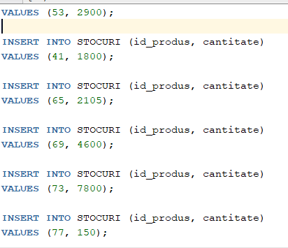 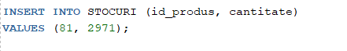 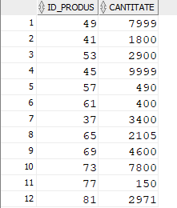

**Date pentru Livrari**

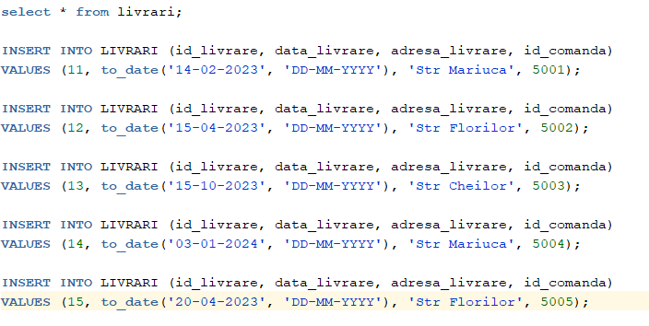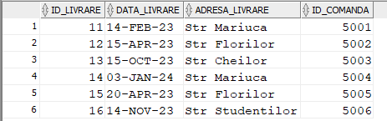

**Date pentru Recenzii**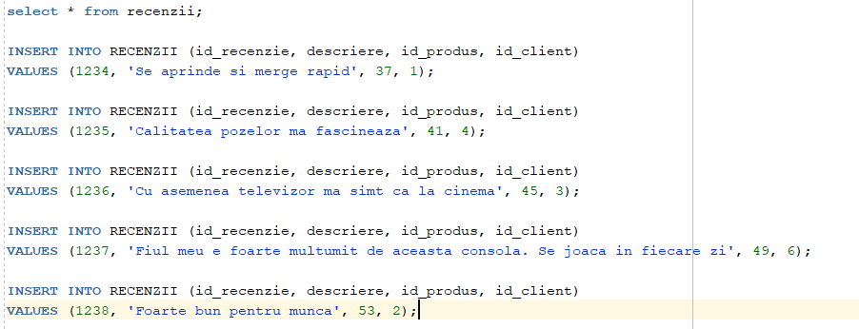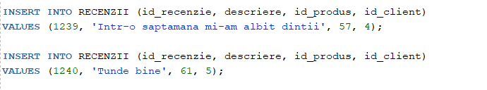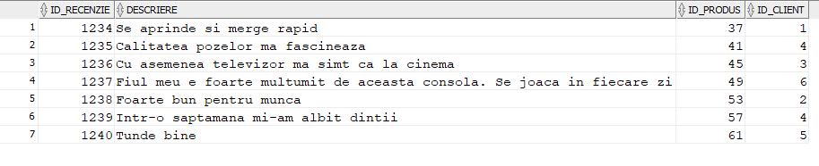

**Date pentru Promotii**

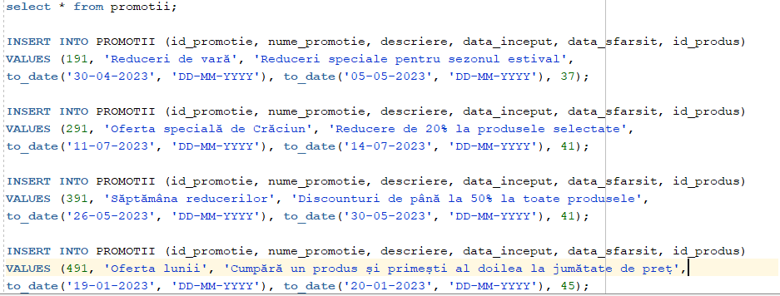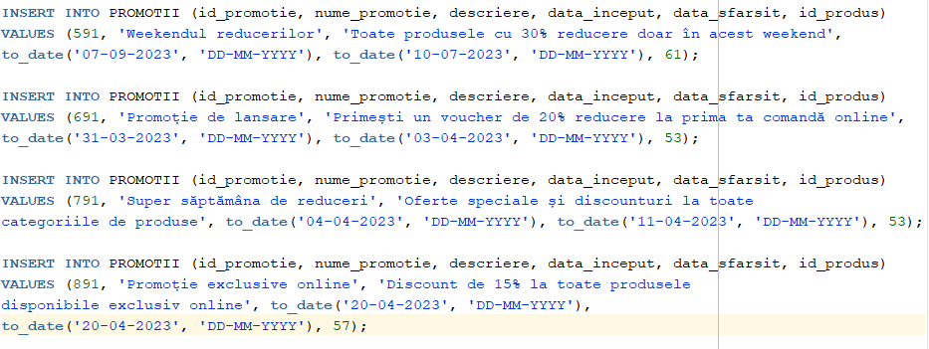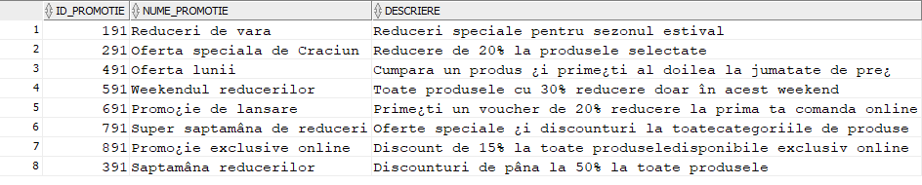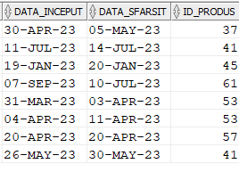

**12. Formulați în limbaj natural și implementați 5 cereri SQL complexe ce vor utiliza, în ansamblul lor, următoarele elemente:**

**• subcereri sincronizate în care intervin cel puțin 3 tabele**

**• subcereri nesincronizate în clauza FROM**

**• grupări de date cu subcereri nesincronizate in care intervin cel putin 3 tabele, funcții**

**grup, filtrare la nivel de grupuri (in cadrul aceleiasi cereri)**

**• ordonări si utilizarea funcțiilor NVL și DECODE (in cadrul aceleiasi cereri)**

**• utilizarea a cel puțin 2 funcții pe șiruri de caractere, 2 funcții pe date calendaristice, a**

**cel puțin unei expresii CASE**

**• utilizarea a cel puțin 1 bloc de cerere (clauza WITH)**

**Observație: Într-o cerere se vor regăsi mai multe elemente dintre cele enumerate mai sus, astfel încât cele 5 cereri să le cuprindă pe toate.**

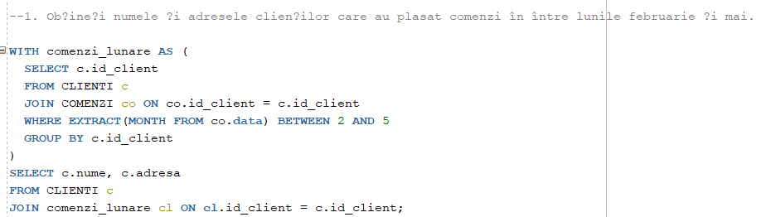

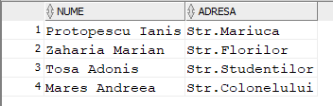

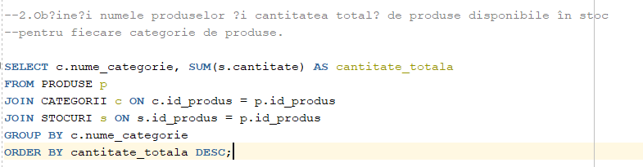 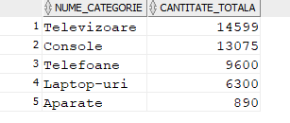

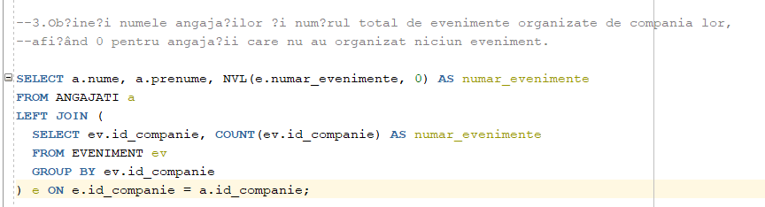 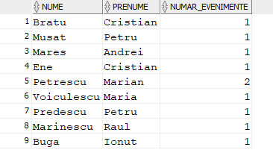

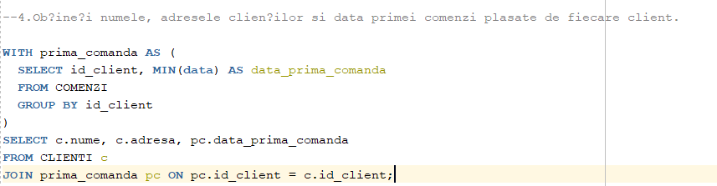 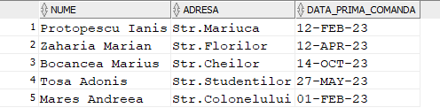

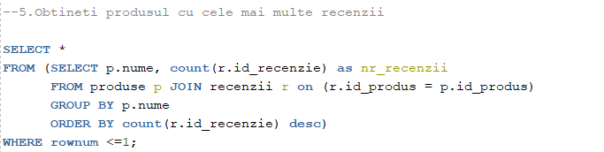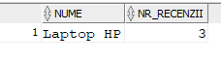

**13. Implementarea a 3 operații de actualizare și de suprimare a datelor utilizând subcereri.**

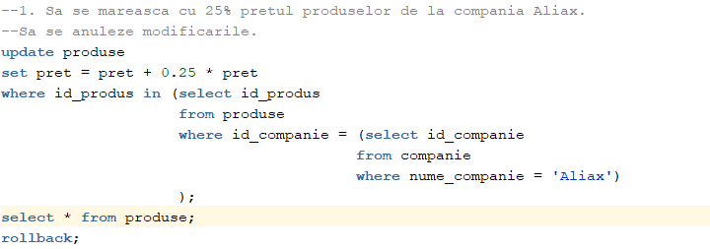

**Cum arata inainte tabelul PRODUSE**

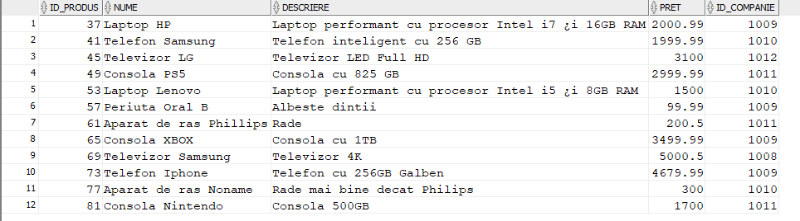

**Cum arata dupa update tabelul PRODUSE**

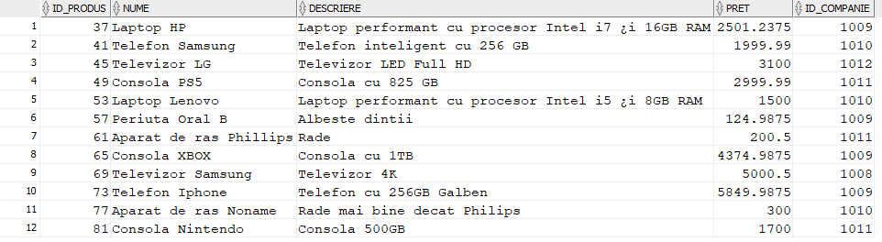

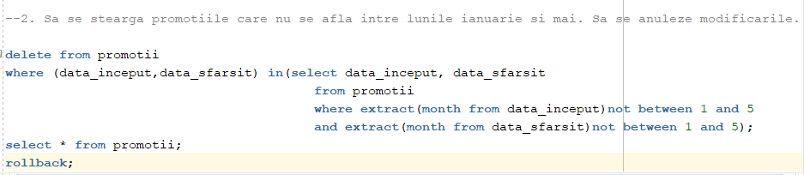

**Cum arata inainte tabelul PROMOTII** 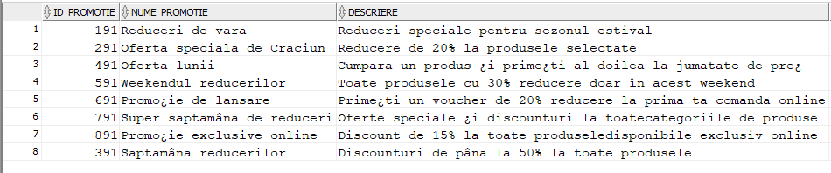 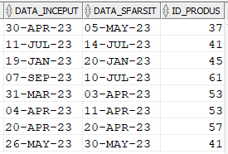

**Cum arata dupa update tabelul PROMOTII**

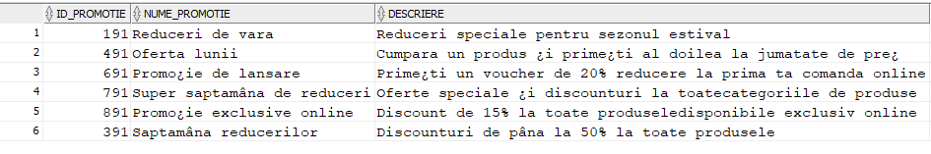 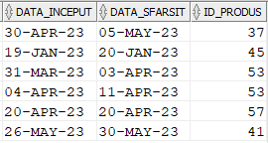

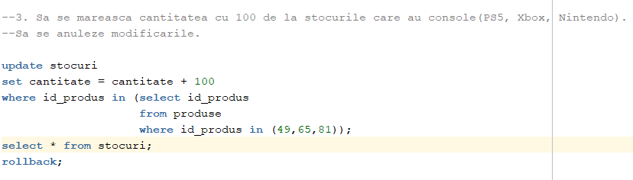

**Cum arata inainte tabelul STOCURI**

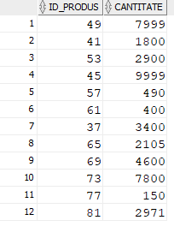

**Cum arata dupa update tabelul STOCURI**

